ООО «Челны-Бассейн»
Адрес: 423802, г. Наб. Челны, пр. Мусы Джалиля, д. 79,
магазин «Водный Мир»
Телефон: (8552) 44-52-40, 8-927-460-33-16
E-mail: 445240@bk.ru
Сайт: www.basseynov.ru
Прайс-лист на композитные бассейны и купели
ДЕЛФИ  www.delfy-pools.ru | Композитный бассейн  за 7 дней!
Гарантии 10лет на целостность и структурность чаши, 3 года на покрытие
Цвет только белый /голубой (цена одинаковая)
Доставка ориентировочно 115 000 руб. для бассейнов длинной до 8 м, свыше 8 м по запросу
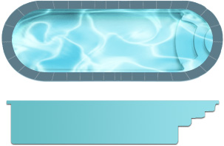  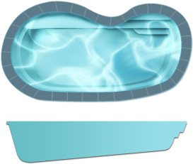  Анхель 9 |  |  | Джог 8
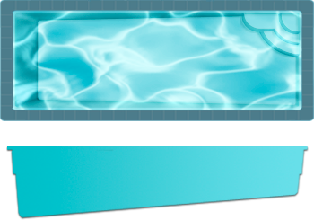 | Размер, (Д х Ш х В)  9,4 х 3,6 х (1,15-1,9) м |  | 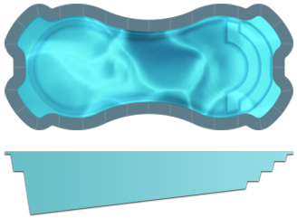 |  | Размер, (Д х Ш х В)  8,5 х 3,6 х (1,9-1,2) м
 | Объем 48 м³ |  |  |  | Объем 36 м³
 | Стоимость утепление чаши на 3см. / 5см.  135 000 / 180 000 руб. |  |  |  | Стоимость утепление чаши на 3см. / 5см.  118 500 / 158 000 руб.
 | Стоимость  675 000 руб. |  |  |  | Стоимость  635 000 руб.
Ниагара 8 |  |  | Анхель 7
 | Размер, (Д х Ш х В)  8,0 Х 2,8 Х 1,6 м |  | 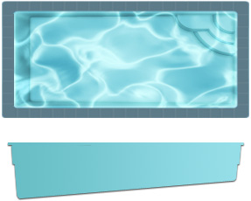 |  | Размер, (Д х Ш х В)  7,7 х 3,6 х (1,15-1,75) м
 | Объем 26 м³ |  |  |  | Объем 36 м³
 | Стоимость утепление чаши на 3см. / 5см.  93 750 / 125 000 руб. |  |  |  | Стоимость утепление чаши на 3см. / 5см.  108 000 / 144 000 руб.
 | Стоимость  490 000 руб. |  |  |  | Стоимость  555 000 руб.
Монге 7 |  |  | Монге 6
 | Размер, (Д х Ш х В)  7,3 х 3,6 х (1,1-1,6) м |  |  |  | Размер, (Д х Ш х В)  6,5 х 3,6 х (1,15-1,5) м
 | Объем 25 м³ |  |  |  | Объем 23 м³
 | Стоимость утепление чаши на 3см. / 5см.  106 500 / 142 000 руб. |  |  |  | Стоимость утепление чаши на 3см. / 5см.  90 000 / 120 000 руб.
 | Стоимость  515 000 руб. |  |  |  | Стоимость  435 000 руб.
Ниагара 6 |  |  | Веттис 5 |  |  |  |  |  | Стоимость  360 000 руб.
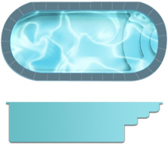 | Размер, (Д х Ш х В)  6,4 х 2,8 х 1,6 м |  | 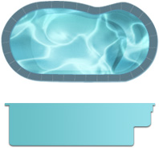 |  | Размер, (Д х Ш х В)  5,1 х 2,55 х 1,45 м
 | Объем 21 м³ |  |  |  | Объем 15 м³
 | Стоимость утепление чаши на 3см. / 5см.  73 500 / 79 000 руб. |  |  |  | Стоимость утепление чаши на 3см. / 5см.  61 500 / 82 000 руб.
 | Стоимость  365 000 руб. |  |  |  | Стоимость  300 000 руб.
Веттис 4
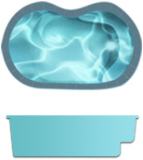 |  | Размер, (Д х Ш х В)  4,05 х 2,50 х 1,2 м
 |  | Объем 9 м³
Стоимость утепление чаши на 3см. / 5см.
43 500 / 58 000 руб.
Стоимость
200 000 руб

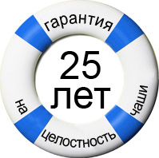
В все бассейны изготавливаются с ребрами жесткости с заполнением из жесткой композитной пены высотой 10 мм
Гарантия на Чашу 25 лет и 10 лет на покрытие
Доставка ориентировочно 115 000 руб. для бассейнов длиной до 8 м, свыше 8 м по запросу

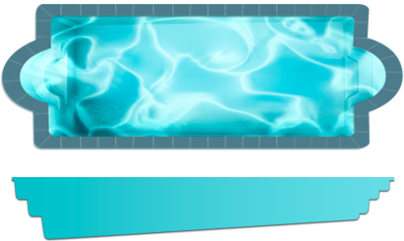  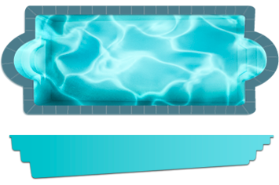  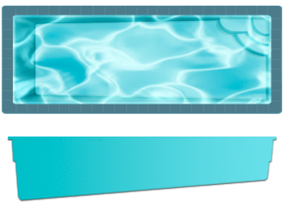  Океан |  | Гибралтар
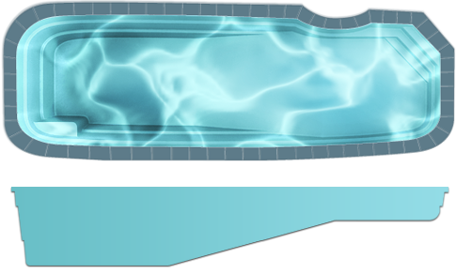 | Размер, (Д х Ш х В)  14,0 х 4,7 х (1,05-2,5) м | 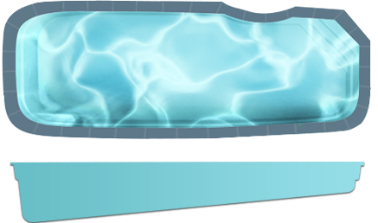 | Размер, (Д х Ш х В)  12,0 х 4,35 х (1,05-2,05)м
 | Объем 80 м³ |  | Объем 54 м³
 | Стоимость утепления чаши на 3см. / 5см.  237 750 / 317 000 руб. |  | Стоимость утепления чаши на 3см. / 5см.  183 750 / 245 000 руб.
 | Стоимость  1 585 000 руб. |  | Стоимость  1 225 000 руб.
Ла Манш |  | Венесуэла Элит
 | Размер, (Д х Ш х В)  11,0 х 4,10 х (1,15-1,9) м | 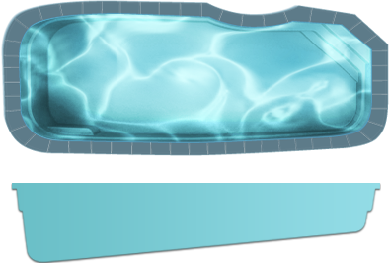 | Размер, (Д х Ш х В)  10,3 х 4,25 х (1,05-1,9) м
 | Объем 50 м³ |  | Объем 42 м³
 | Стоимость утепления чаши на 3см. / 5см.  162 000 / 216 000 руб. |  | Стоимость утепления чаши на 3см. / 5см.  147 750 / 197 000 руб.
 | Стоимость  1 080 000 руб. |  | Стоимость  985 000 руб.
Венесуэла Комфорт |  | Майами
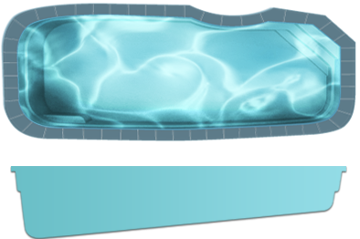 | Размер, (Д х Ш х В)  10,3 х 3,95 х (1,05-1,9) м |  | Размер, (Д х Ш х В)  9,4 х 4,1 х (1,15-1,75) м
 | Объем 38 м³ |  | Объем 37 м³
 | Стоимость утепления чаши на 3см. / 5см.  141 000 / 188 000 руб. |  | Стоимость утепления чаши на 3см. / 5см.  135 000 / 180 000 руб.
 | Стоимость  940 000 руб. |  | Стоимость  900 000 руб.
Сальвадор |  | Виктория 9
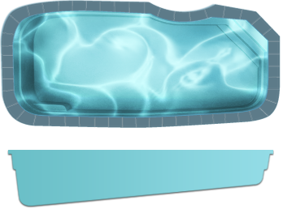 | Размер, (Д х Ш х В)  9,3 х 4,25 х (1,05-1,8) м |  | Размер, (Д х Ш х В)  9,4 х 3,6 х (1,15-1,9) м
 | Объем 38 м³ |  | Объем 48 м³
 | Стоимость утепления чаши на 3см. / 5см.  141 000 / 188 000 руб. |  | Стоимость утепления чаши на 3см. / 5см.  135 000 / 180 000 руб.
 | Стоимость  940 000 руб. |  | Стоимость  900 000 руб.
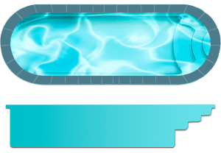  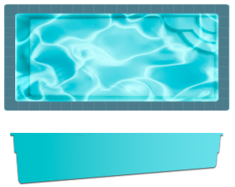  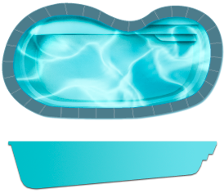  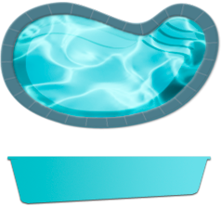  Борнео |  | Родос Элит
 | Размер, (Д х Ш х В)  8,5 х 3,6 х (1,9-1,2) м | 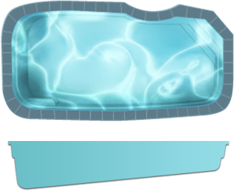 |  | Размер, (Д х Ш х В)  8,3 х 4,25 х (1,05-1,7) м
 | Объем 36 м³ |  |  | Объем 34 м³
 | Стоимость утепления чаши на 3см. / 5см.  118 500 / 158 000 руб. |  |  | Стоимость утепления чаши на 3см. / 5см.  117 000 / 156 000 руб.
 | Стоимость  790 000 руб. |  |  | Стоимость  780 000 руб.
Родос Комфорт |  | Венеция
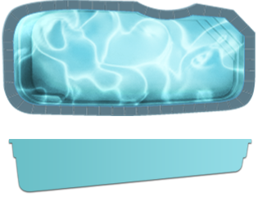 | Размер, (Д х Ш х В)  8,3 х 3,9 х (1,05-1,7) м | 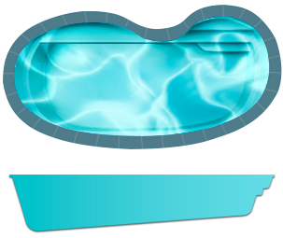 |  | Размер, (Д х Ш х В)  8,2 х 4,0 х (1,1-1,65) м
 | Объем 31 м³ |  |  | Объем 35 м³
 | Стоимость утепления чаши на 3см. / 5см.  108 000 / 144 000 руб. |  |  | Стоимость утепления чаши на 3см. / 5см.  113 250 / 151 000 руб.
 | Стоимость  720 000 руб. |  |  | Стоимость  755 000 руб.
Касабланка |  | Лагуна
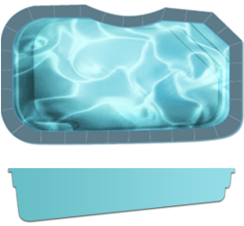 | Размер, (Д х Ш х В)  7,3 х 4,25 х (1,05-1,6) м |  |  | Размер, (Д х Ш х В)  8,00 Х 2,8 Х 1,6 м
 | Объем 29 м³ |  |  | Объем 26 м³
 | Стоимость утепления чаши на 3см. / 5см.  123 000 / 164 000 руб. |  |  | Стоимость утепления чаши на 3см. / 5см.  93 750 / 125 000 руб.
 | Стоимость  820 000 руб. |  |  | Стоимость  625 000 руб.
Виктория 7 |  | Сидней
 | Размер, (Д х Ш х В)  7,7 х 3,6 х (1,15-1,75) м |  |  | Размер, (Д х Ш х В)  7,3 х 3,6 х (1,1-1,6) м
 | Объем 36 м³ |  |  | Объем 25 м³
 | Стоимость утепления чаши на 3см. / 5см.  108 000 / 144 000 руб. |  |  | Стоимость утепления чаши на 3см. / 5см.  106 500 / 142 000 руб.
 | Стоимость  720 000 руб. |  |  | Стоимость  710 000 руб.
Атланта |  | Барбадос |  |  |  |  |  | Стоимость  360 000 руб.
 | Размер, (Д х Ш х В)  6,5 х 3,6 х (1,15-1,5) м | 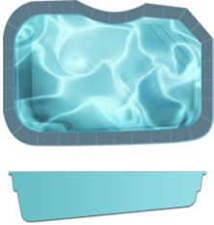 |  | Размер, (Д х Ш х В)  6,3 х 3,75 х (1,05-1,5) м
 | Объем 23 м³ |  |  | Объем 25 м³
 | Стоимость утепления чаши на 3см. / 5см.  90 000 / 120 000 руб. |  |  | Стоимость утепления чаши на 3см. / 5см.  93 750 / 125 000 руб.
 | Стоимость  600 000 руб. |  |  | Стоимость  625 000 руб.

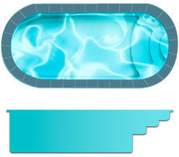  Гренада |  | Барселона
 | Размер, (Д х Ш х В)  6,4 х 2,8 х 1,6 м |  | Размер, (Д х Ш х В)  5,1 х 2,55 х 1,45 м
 | Объем 21 м³ |  | Объем 15 м³
 | Стоимость утепления чаши на 3см. / 5см.  73 500 / 98 000 руб. |  | Стоимость утепления чаши на 3см. / 5см.  61 500 / 82 000 руб.
 | Стоимость  490 000 руб. |  | Стоимость  410 000 руб.
Меридиан |  | Гавана
 | Размер, (Д х Ш х В)  4,05 х 2,50 х 1,2 м |  | Размер, (Д х Ш х В)  2,9 х 2,8 х 1,0 м
 | Объем 9 м³ |  | Объем 6 м³
 | Стоимость утепления чаши на 3см. / 5см.  43 500 / 58 000 руб. |  | Стоимость утепления чаши на 3см. / 5см.  21 750 / 29 000 руб.
 | Стоимость  290 000 руб |  | Стоимость  145 000 руб.
Морж 12 |  | Морж 2
 | Размер, (Д х Ш х В)  3,0 х 2,4 х 1,8 м |  | Размер, (Д х Ш х В)  1,7 х 1,7 х 1,5 м
 | Объем 12 м³ |  | Объем 2 м³
 | Стоимость утепления чаши на 3см. / 5см.  32 250 / 43 000 руб. |  | Стоимость утепления чаши на 3см. / 5см.  18 000 / 24 000 руб.
 | Стоимость  215 000 руб. |  | Стоимость  120 000 руб.

Доставка бассейнов 30 000 руб., купели 10 000 руб.

Модель бассейна | Характеристики | Цвет
 |  | Однотонный | Объемный | 3D
 |  | Белый, голубой, синий | Белый песок, голубой песок, синий песок | Синий блеск
Compolite 52x24 | Стеклопластик  Длина 5,2 м  Ширина 2,4 м  Глубина 1,5 м  Вес 350 кг | 220 000 руб | 240 000 руб | 260 000 руб
Compolite 42x24 | Стеклопластик  Длина 4,2 м  Ширина 2,4 м  Глубина 1,5 м  Вес 280 кг | 180 000 руб | 195 000 руб | 210 000 руб
Купелия 25х17 | Стеклопластик  Длина 2,5 м  Ширина 1,7 м  Глубина 1,7 м  Вес 150 кг | 89 000 руб | 99 000 руб | 109 000 руб
Купелия 18х17 | Стеклопластик  Длина 1,8 м  Ширина 1,7 м  Глубина 1,7 м  Вес 120 кг | 65 000 руб | 73 000 руб | 81 000 руб

Композитные бассейны г. Тула.
Доставка до Набережных Челнов ориентировочно 60000 руб
№ п\п | Модель | Размер (м.) | Цена руб.
1 | Кассандра | 10,50 х 3,44 х 1,530 | 640 000
2 | Марсель | 8,00 х 3,50 х 1,00-1,65 | 450 000
3 | Ванесса | 8,20 х 3,44 х 1,530 | 470 000
4 | Ребекка | 7,60 х 3,15 х 1,515 | 390 000
5 | Севилья | 6,20 х 3,35 х 1,2-1,6 | 320 000
6 | Изабель | 6,58 х 2,80 х 1,475 | 330 000
7 | Оливия | 6,40 х 3,50 х 1,20-1,6 | 320 000
8 | Доминика | 5,015 х 2,95 х 1,70 | 320 000
9 | Джулия | 4,00 х 2,79 х 1,55 | 230 000
10 | Лайма | Д 2,66 х Н 1,68 | 150 000
11 | Глория | Д 2,66 х Н 1,00 | 140 000

Композитные бассейны г. Ульяновск

ПРАЙС-ЛИСТ
прайс-лист действует с 13.03.2015г.

№ | Модельный ряд (параметры) |  | Серийный цвет | Цена
1 | Посейдон  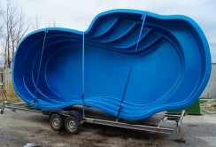 | Длина - 8.00 м  Ширина - 3.50 м  Глубина - 1.20 - 1.70 м  Вес - 800 кг  Объем - 36 м³  Встроенные опции:  4 ступени | Голубой | 594 000 руб.
 |  |  | Синий | 594 000 руб.
 |  |  | Синий бриллиант | 654 000 руб.
2 | Нептун  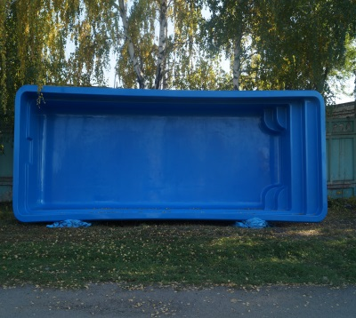 | Длина – 10.00 м  Ширина – 3.40 м  Глубина – 1.50 м  Вес – 1 200 кг Объем - 45 м³  Встроенные опции:  4 ступени | Голубой | 720 000 руб.
 |  |  | Синий | 720 000 руб.
 |  |  | Синий бриллиант | 792 000 руб.
3 | Лагуна  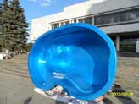 | Длина – 4.00 м  Ширина – 2.80 м  Глубина – 1.50 м Вес - 350 кг  Объем - 10 м³  Встроенные опции:  4 ступени | Голубой | 210 000 руб.
 |  |  | Синий | 210 000 руб.
 |  |  | Синий бриллиант | 234 000 руб.
4 | Купель  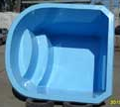 | Длина – 2.30 м  Ширина – 2.10 м Глубина – 1.50 м Вес - 200 кг Объем - 5 м³  Встроенные опции:  2 ступени | Голубой | 96 000 руб.
 |  |  | Синий | 96 000 руб.
 |  |  | Синий бриллиант | 108 000 руб.
5 | Купель угловая (разборная)  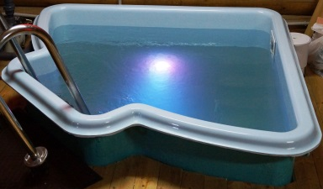 | Длина – 1.74 м  Ширина – 1.74 м  Глубина – 1.50 м  Вес – 200 кг  Объем – 4 м³ | Голубой | 108 000
 |  |  | Синий | 108 000
 |  |  | Синий бриллиант | 120 000
6 | Калипсо | Длина – 2.85 м  Ширина – 1.75 м  Глубина – 1.15 м  Вес - 150 кг Объем - 4 м³  Встроенные опции:  2 ступени | Голубой | 78 000 руб.
 |  |  | Синий | 78 000 руб.
 |  |  | Синий бриллиант | 84 000 руб.
7 | Рубик  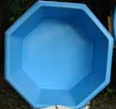 | Длина – 1.80 м  Ширина – 1.80 м  Глубина – 0.60 м  Вес – 50 кг  Объем -1.35 м³ | Голубой | 30 000 руб.
 |  |  | Синий | 30 000 руб.
 |  |  | Синий бриллиант | 36 000 руб.
Скоро! Новинка! Композитная чаша «Нептун 2» (5.80х3.40х1.50) – 370 000 руб.

